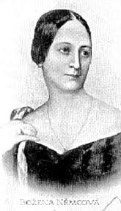
Obecní knihovna Hořiněves pořádá besedu pro dětské i dospělé návštěvníky,
Božena Němcová

obrazová prezentace život a dílo, poslechová ukázka pohádky, ukázky portrétů - B. Němcové, literární test – Poznáš pohádky B. Němcové?

- středa 22. 3. 2017 od 14,30 hod.
- společenský sál rodného domu V. Hanky
Akce se koná v rámci celostátní akce
Březen – měsíc čtenářů
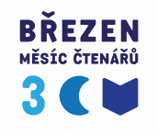 Malé občerstvení zajištěno.

